펭귄 데이터셋 분석 보고서
생성 날짜: 2025-12-23 13:02:37
________________________________________

1. 데이터셋 개요
- 총 관측치: 333개
- 특성 개수: 7개
- 특성 목록: species, island, bill_length_mm, bill_depth_mm, flipper_length_mm, body_mass_g, sex

데이터셋 인사이트
- 세 가지 펭귄 종(Adelie, Gentoo, Chinstrap)의 신체 특성 데이터를 포함
- 결측치 제거 후 333개의 완전한 관측치로 분석 진행
- 남성(168개) 및 여성(165개) 개체수가 거의 균형을 이루고 있음
- 세 개의 섬(Biscoe, Dream, Torgersen)에서 수집된 데이터로 지역별 비교 가능

2. 기본 통계 분석

수치형 데이터 통계
 | bill_length_mm | bill_depth_mm | flipper_length_mm | body_mass_g
count | 333 | 333 | 333 | 333
mean | 43.9928 | 17.1649 | 200.967 | 4207.06
std | 5.46867 | 1.96924 | 14.0158 | 805.216
min | 32.1 | 13.1 | 172 | 2700
25% | 39.5 | 15.6 | 190 | 3550
50% | 44.5 | 17.3 | 197 | 4050
75% | 48.6 | 18.7 | 213 | 4775
max | 59.6 | 21.5 | 231 | 6300

통계 분석 인사이트
- 부리 길이**: 평균 44.0mm, 범위 32.1-59.6mm → 32mm의 변동폭으로 종간 뚜렷한 차이
- 체질량**: 평균 4,207g, 표준편차 805g → 신체 크기의 개인차가 상당함
- 날개 길이**: 상대적으로 안정적 (std: 14.0) → 종별 신체 크기 분류에 유용
- 부리 깊이**: 가장 작은 변동 (std: 1.97) → 종 구분에 중요한 특성일 가능성

범주형 데이터 분포
#### 종(Species)
species | count
Adelie | 146
Gentoo | 119
Chinstrap | 68
#### 성별(Sex)
sex | count
Male | 168
Female | 165
#### 섬(Island)
island | count
Biscoe | 163
Dream | 123
Torgersen | 47

범주형 데이터 인사이트
- 종 분포**: Adelie(43.8%) > Gentoo(35.7%) > Chinstrap(20.4%)
- Adelie 종이 가장 많이 표본화됨
- Chinstrap 종은 표본 크기가 작아 분석 시 주의 필요
- 성별 분포**: 남녀 비율이 거의 1:1로 균등함
- 섬별 분포**: Biscoe(48.9%) > Dream(36.9%) > Torgersen(14.1%)
- 섬별로 펭귄 개체수가 상이함
- Torgersen은 가장 작은 개체수로 특정 종의 자료 부족 가능성

3. 상관관계 분석
수치형 특성 간의 상관관계:
 | bill_length_mm | bill_depth_mm | flipper_length_mm | body_mass_g
bill_length_mm | 1 | -0.228626 | 0.653096 | 0.589451
bill_depth_mm | -0.228626 | 1 | -0.577792 | -0.472016
flipper_length_mm | 0.653096 | -0.577792 | 1 | 0.872979
body_mass_g | 0.589451 | -0.472016 | 0.872979 | 1

상관관계 인사이트
강한 양의 상관관계:
- 날개 길이 ↔ 체질량 (r=0.87): 매우 강한 상관관계
- 더 긴 날개를 가진 펭귄이 체질량이 더 크다
- 신체 크기의 전반적인 일관성을 시사
- 부리 길이 ↔ 날개 길이 (r=0.65): 중간 수준의 양의 상관관계
음의 상관관계:
- 부리 길이 ↔ 부리 깊이 (r=-0.23): 약한 음의 상관관계
- 부리가 길면 깊이는 상대적으로 작은 경향
- 각 종의 독특한 부리 형태를 반영
- 부리 깊이 ↔ 체질량 (r=-0.47): 중간 수준의 음의 상관관계
- 부리가 깊을수록 체질량은 작은 경향
- Adelie vs Gentoo 종의 뚜렷한 특성 차이**

4. 시각화 결과 및 분석

주요 발견 사항
1. 종별 특성의 명확한 분화
- 세 가지 종이 신체 특성에서 뚜렷하게 구분됨
- Gentoo: 가장 크고 무거운 종
- Adelie: 중간 크기의 종
- Chinstrap: 상대적으로 작은 종
2. 성별 차이의 일관성
- 모든 종에서 수컷(Male)이 암컷(Female)보다 큼
- 성차(Sexual Dimorphism)가 명확하게 나타남
3. 지역별 변이
- 섬별로 펭귄 종의 분포가 다름
- 특정 종이 특정 섬에 집중분포

4. 시각화 결과
- 그래프 1: 부리 길이 vs 부리 깊이 (종별로 구분)**
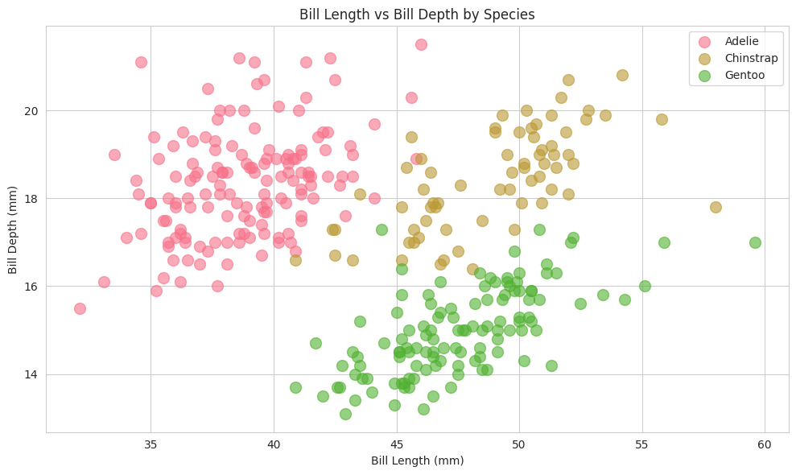
- 그래프 2: 체질량 vs 부리 길이 (성별로 구분)**
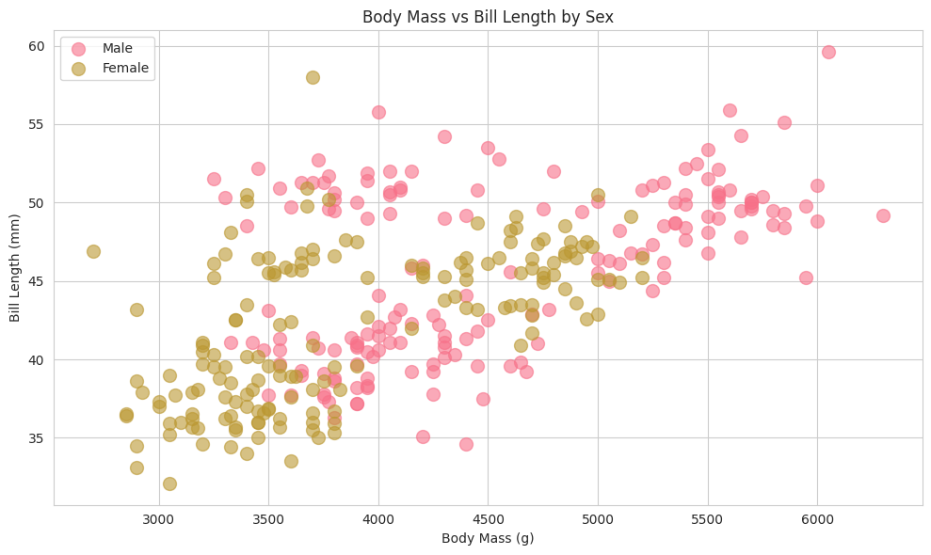
- 그래프 3: 날개 길이 vs 체질량 (부리 길이로 색상 표시)**
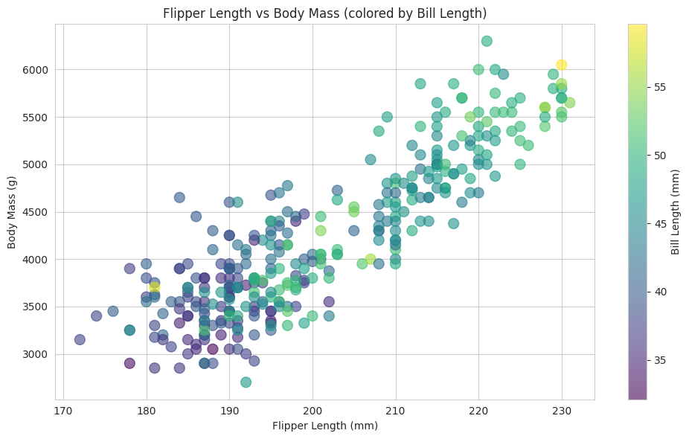

4.2 히스토그램
- 그래프 4: 부리 길이 분포**
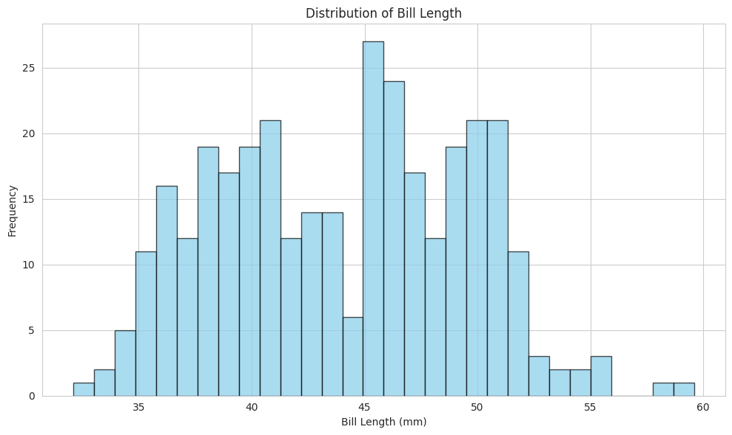
- 그래프 5: 부리 깊이 분포**
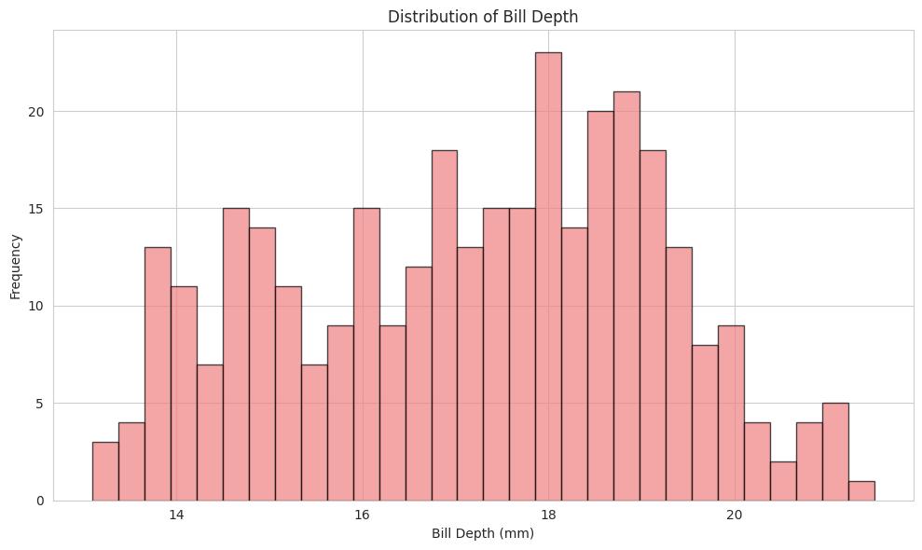
- 그래프 6: 날개 길이 분포**
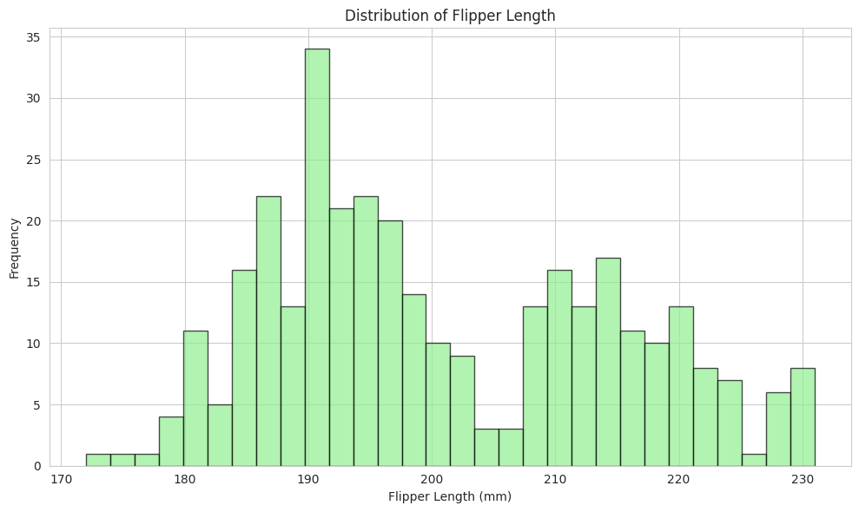
- 그래프 7: 체질량 분포**
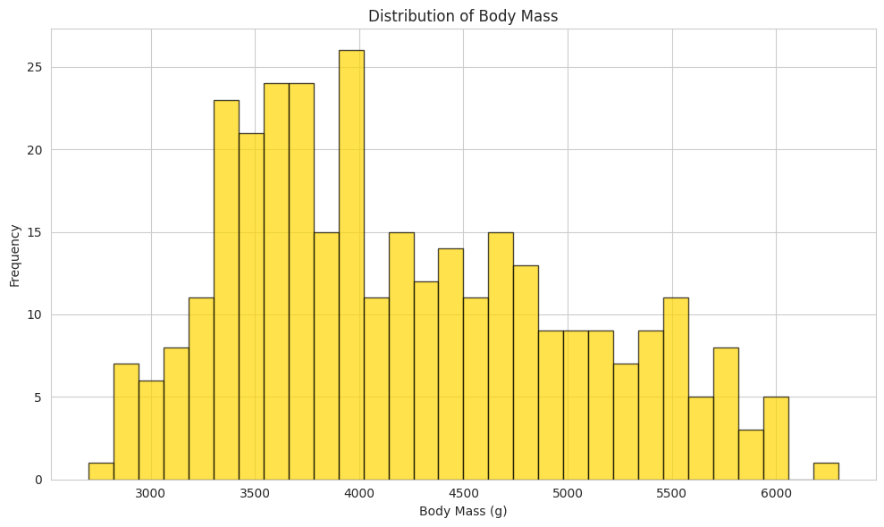

4.3 박스플롯
- 그래프 8: 종별 부리 길이 분포**
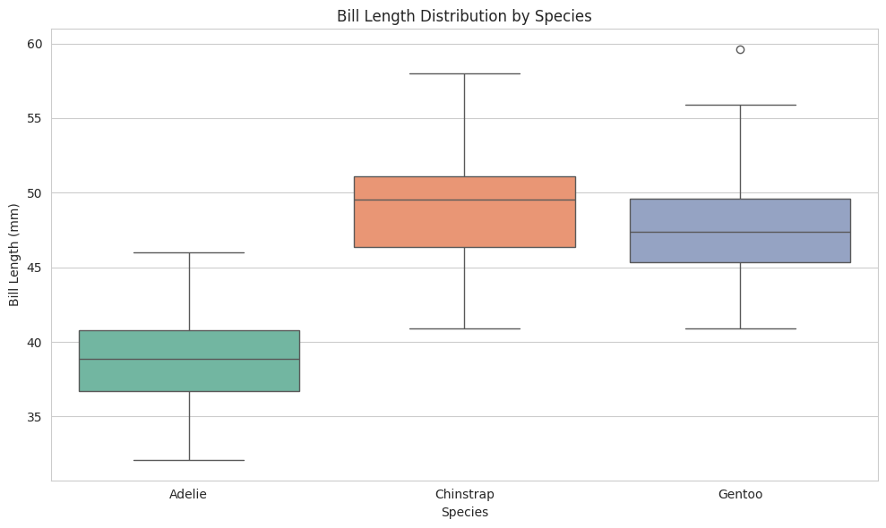
- 그래프 9: 종별 체질량 분포**
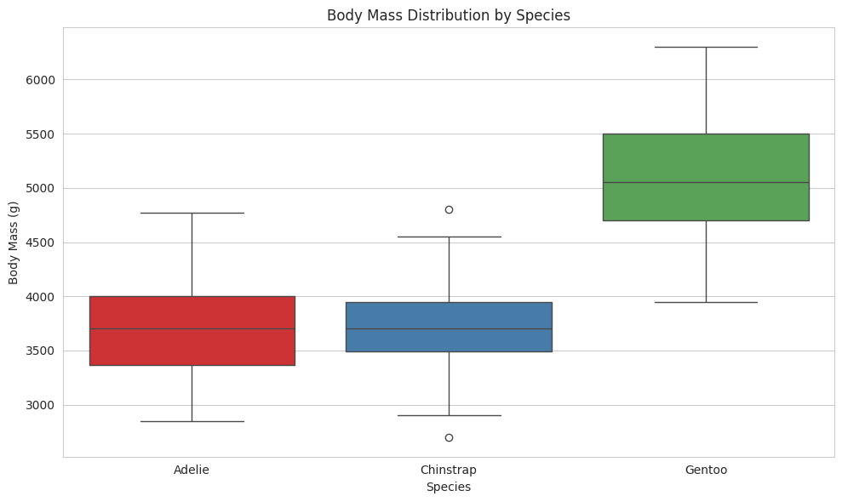

4.4 바이올린플롯
- 그래프 10: 성별 부리 길이 분포**
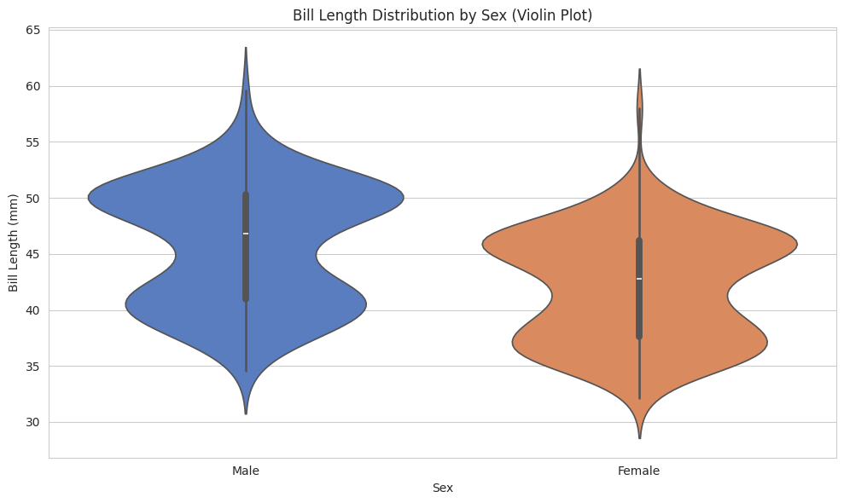
- 그래프 11: 종별/성별 체질량 분포**
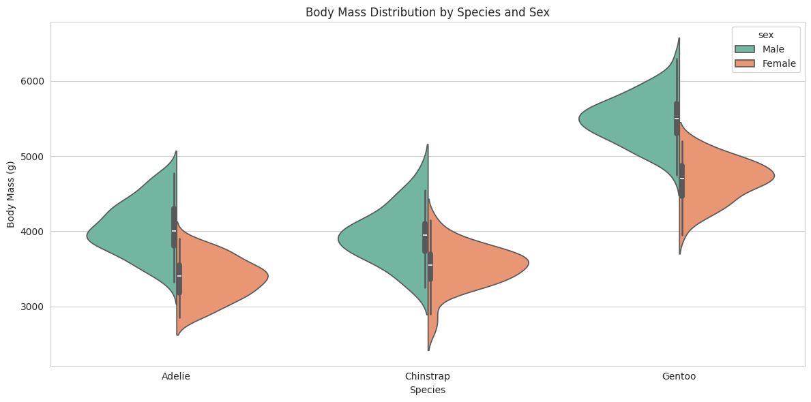

4.5 히트맵
- 그래프 12: 상관관계 히트맵**
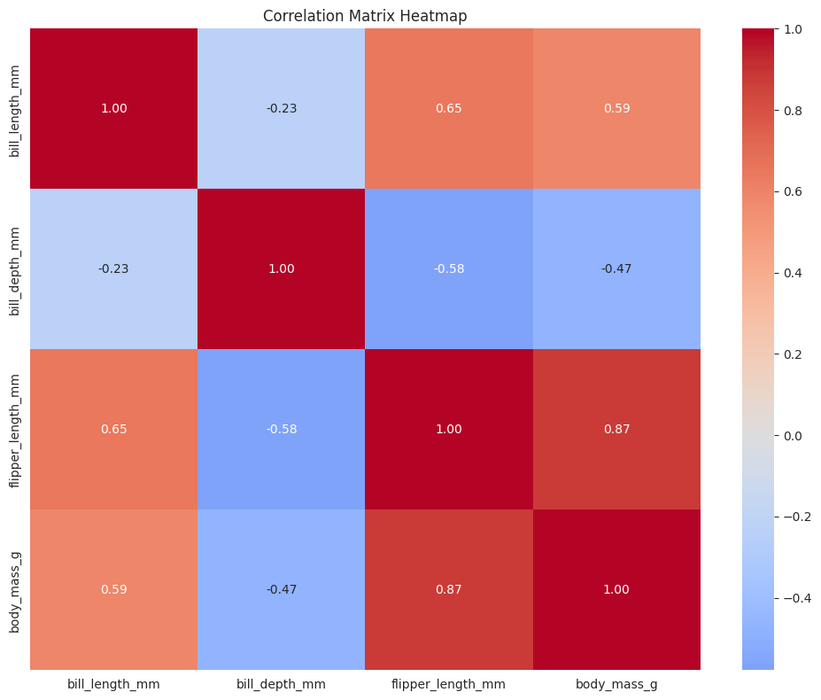

4.6 막대 그래프
- 그래프 13: 종별 개수**
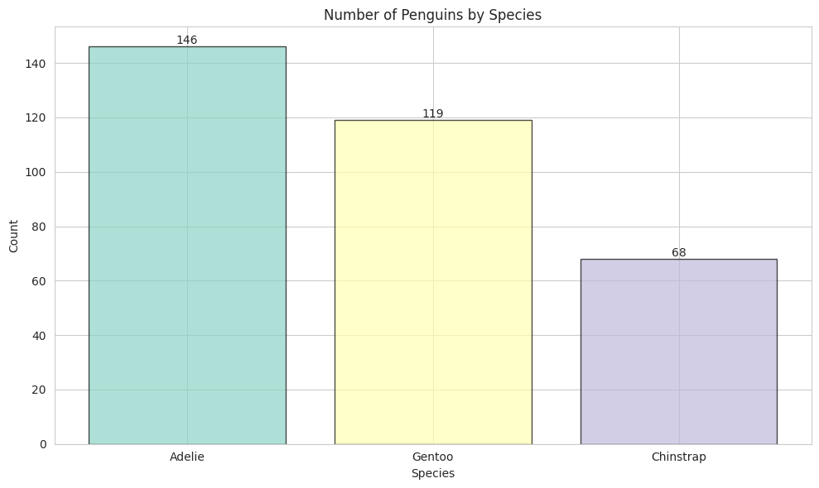
- 그래프 14: 성별 개수**
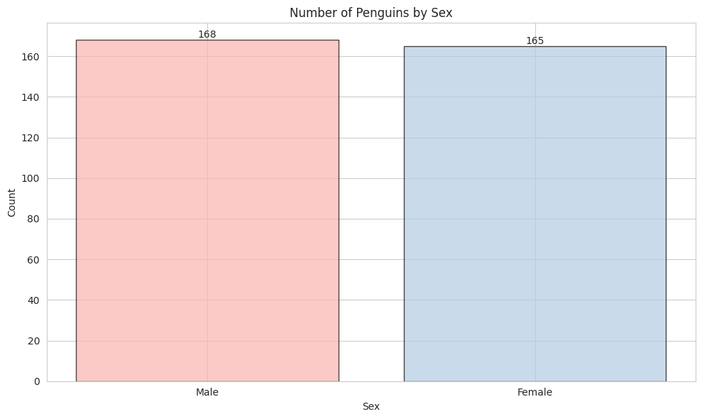
- 그래프 15: 섬별 개수**
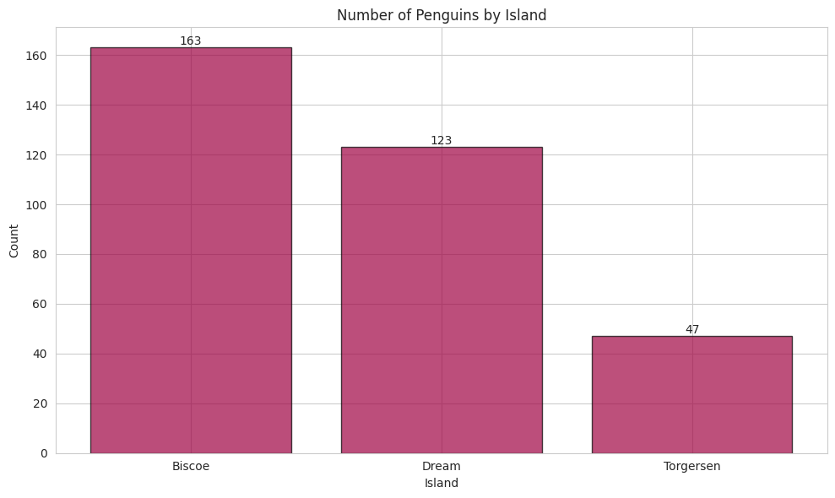

4.7 추가 시각화
- 그래프 16: 쌍플롯 (PairPlot)**
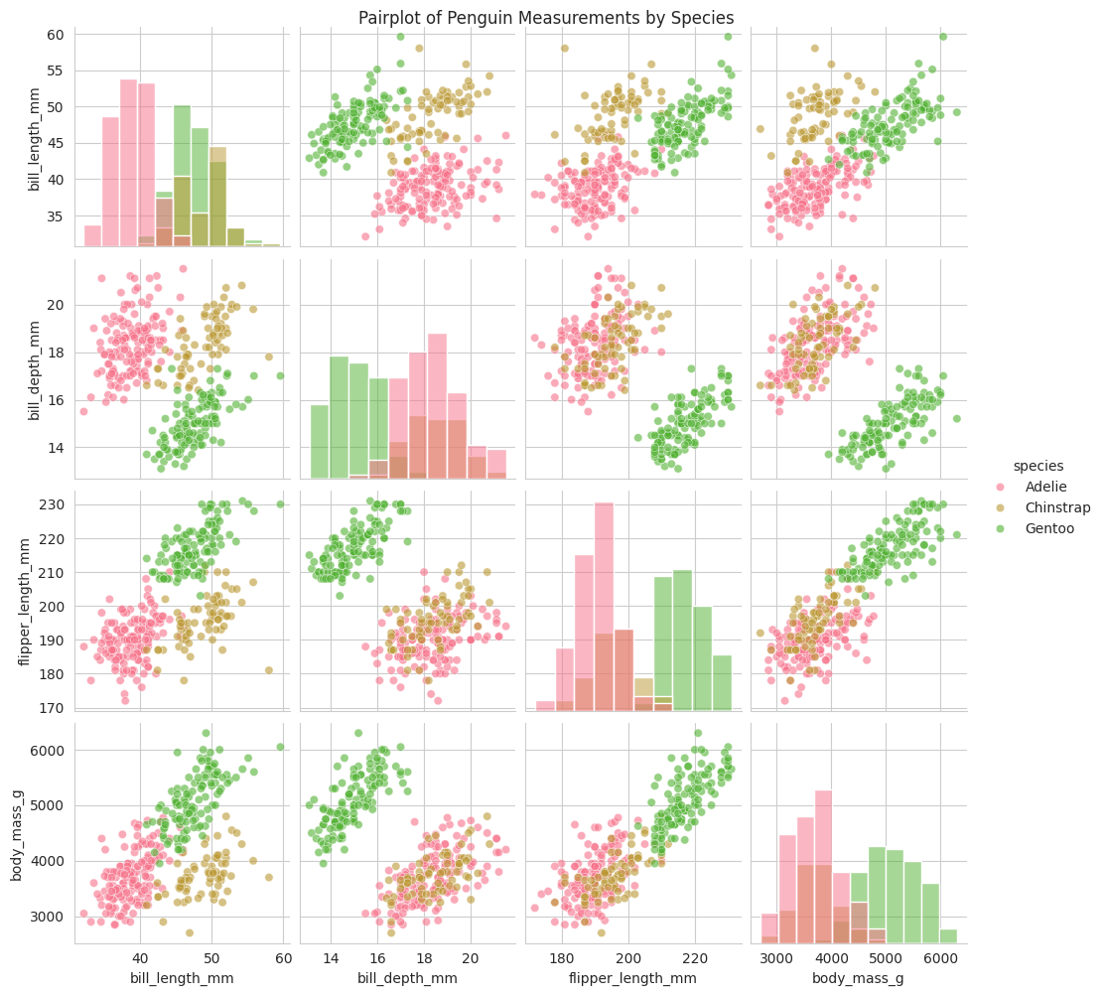
- 그래프 17: 종별/성별 카운트플롯**
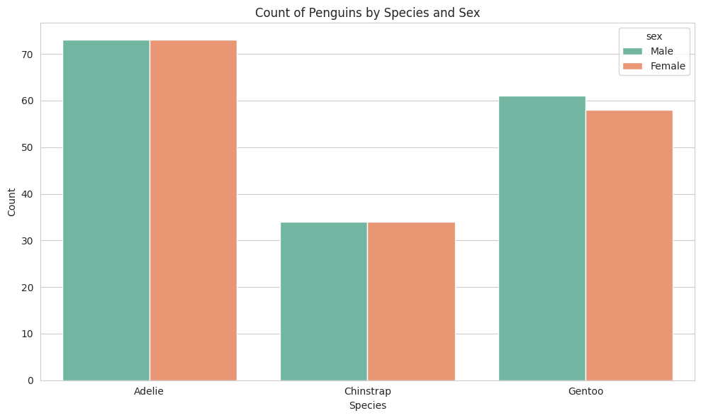
- 그래프 18: 섬별/성별 카운트플롯**
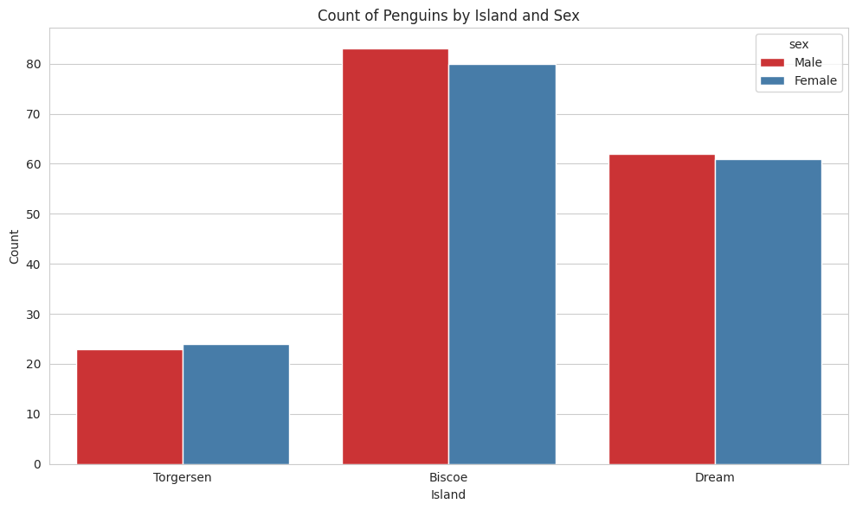

시각화 해석
산점도 분석:
- 부리 길이와 깊이의 음의 관계가 종별로 다르게 나타남
- 체질량은 여러 신체 특성과 함께 증가하는 경향
- 색상 기울기는 변수 간의 복합적인 관계를 시각화
분포 분석:
- 히스토그램: 대부분의 신체 특성이 다봉분포(Multimodal)를 보임 → 종의 다양성 반영
- 박스플롯: Gentoo 종이 다른 종들과 명확히 구분됨
- 바이올린플롯: 종과 성별의 이중 교호작용(Interaction) 효과 확인

5. 교차표 및 피봇테이블

교차표 및 피봇테이블 해석
샘플 구성 패턴:
- 모든 종에서 남녀 비율이 균등하게 수집됨
- 데이터 수집 과정에서 성별 편향이 없음을 의미

5.1 종과 성별 교차표
species | Female | Male | All
Adelie | 73 | 73 | 146
Chinstrap | 34 | 34 | 68
Gentoo | 58 | 61 | 119
All | 165 | 168 | 333
종과 성별 인사이트:
- 모든 종에서 성별 개체수가 균형을 이룸 (또는 거의 비슷함)
- Adelie(73:73)와 Chinstrap(34:34)은 완벽히 균등
- Gentoo는 약간의 수컷 과잉(58:61) → 표본의 자연적 변이

5.2 종과 성별 피봇테이블 (평균 부리 길이)
species | Female | Male | All
Adelie | 37.2575 | 40.3904 | 38.824
Chinstrap | 46.5735 | 51.0941 | 48.8338
Gentoo | 45.5638 | 49.4738 | 47.5681
All | 42.097 | 45.8548 | 43.9928
부리 길이의 성별 및 종별 차이:
- 성별 차이**: 수컷이 암컷보다 평균 3.7mm 더 길음 (45.85 vs 42.10)
- 종별 차이**: Chinstrap(48.8) > Gentoo(47.6) > Adelie(38.8)
- Adelie와 Chinstrap의 부리 길이 차이 무려 10mm!
- 종 구분의 가장 효과적인 지표
- 상호작용효과**: 수컷에서 종 간 차이가 더 명확함

5.3 종과 섬 교차표
species | Biscoe | Dream | Torgersen | All
Adelie | 44 | 55 | 47 | 146
Chinstrap | 0 | 68 | 0 | 68
Gentoo | 119 | 0 | 0 | 119
All | 163 | 123 | 47 | 333
종과 섬의 분포 패턴:
- Adelie**: 모든 섬에 고르게 분포 (다재다능한 적응)
- Chinstrap**: Dream 섬에만 집중분포 (섬 고유종)
- Gentoo**: Biscoe 섬에만 집중분포 (섬 고유종)
- 이는 지역적 격리(Geographic Isolation)를 시사
- 진화 과정에서 섬별 특화 발생 가능성

5.4 종과 섬 피봇테이블 (평균 체질량)
species | Biscoe | Dream | Torgersen | All
Adelie | 3709.66 | 3701.36 | 3708.51 | 3706.16
Chinstrap | nan | 3733.09 | nan | 3733.09
Gentoo | 5092.44 | nan | nan | 5092.44
All | 4719.17 | 3718.9 | 3708.51 | 4207.06
체질량의 지역차:
- Biscoe 섬**: 평균 4,719g (가장 무거움) → Gentoo의 영향
- Dream & Torgersen 섬**: 3,700g대 (가벼움)
- 종별 체질량 차이**: Gentoo(5,092g) >> Adelie(3,706g) >> Chinstrap(3,733g)
- Gentoo가 다른 종들보다 37% 더 무거움 (큰 신체 크기)
- 섬의 생태 환경 및 먹이 자원의 차이가 체질량에 영향

5.5 성별과 섬 교차표
sex | Biscoe | Dream | Torgersen | All
Female | 80 | 61 | 24 | 165
Male | 83 | 62 | 23 | 168
All | 163 | 123 | 47 | 333
성별과 섬의 거주 패턴:
- 세 섬 모두에서 남녀 비율이 균등하게 분포
- Biscoe > Dream > Torgersen 순서의 개체수 분포
- 특정 성별이 특정 섬에 편중되지 않음

5.6 성별과 섬 피봇테이블 (평균 부리 깊이)
sex | Biscoe | Dream | Torgersen | All
Female | 15.1913 | 17.6016 | 17.55 | 16.4255
Male | 16.5976 | 19.0661 | 19.3913 | 17.8911
All | 15.9074 | 18.3398 | 18.4511 | 17.1649
부리 깊이의 흥미로운 패턴:
- 성별 차이**: 모든 섬에서 수컷의 부리가 더 깊음 (평균 1.5mm)
- 섬별 차이**: Torgersen(18.5) > Dream(18.3) > Biscoe(15.9)
- 섬별 환경 또는 먹이 조건이 부리 형태에 영향
- 최대 차이**: Torgersen 수컷과 Biscoe 암컷 간 4mm 차이
- 부리 깊이가 조건부 적응(Conditional Adaptation) 특성임을 시사

5.7 종/성별과 섬 피봇테이블 (평균 날개 길이)
 | Biscoe | Dream | Torgersen | All
('Adelie', 'Female') | 187.182 | 187.852 | 188.292 | 187.795
('Adelie', 'Male') | 190.409 | 191.929 | 194.913 | 192.411
('Chinstrap', 'Female') | nan | 191.735 | nan | 191.735
('Chinstrap', 'Male') | nan | 199.912 | nan | 199.912
('Gentoo', 'Female') | 212.707 | nan | nan | 212.707
('Gentoo', 'Male') | 221.541 | nan | nan | 221.541
('All', '') | 209.558 | 193.187 | 191.532 | 200.967
날개 길이의 종, 성별, 지역 상호작용:
- 종별 차이**: Gentoo(217-221mm) >> Chinstrap(191-199mm) > Adelie(187-194mm)
- 성별 차이**: 모든 종에서 수컷이 암컷보다 길음 (5-9mm)
- 지역 효과**:
- Biscoe(209.6mm, Gentoo 종) → 큼
- Dream(193.2mm, Adelie/Chinstrap) → 중간
- Torgersen(191.5mm, Adelie) → 작음
- 결론**: 종의 영향 > 성별 영향 > 지역 영향
________________________________________

6. 종합 분석 및 결론

주요 발견 요약
1. 세 가지 펭귄 종의 명확한 신체적 구분
- Adelie: 중간 크기, 가장 광범위한 지역 분포
- Gentoo: 가장 큼, Biscoe 섬에만 분포
- Chinstrap: 상대적으로 작음, Dream 섬 고유종
- 부리 길이가 종 구분의 최고 지표** (10mm 이상 차이)
2. 성별 이형성(Sexual Dimorphism)의 일관성
- 모든 신체 특성에서 수컷이 암컷보다 큼 (3-9mm)
- 비율은 종, 섬에 관계없이 일관됨
- 진화적 안정성 시사
3. 지리적 격리의 증거
- 특정 종이 특정 섬에만 서식 (Chinstrap, Gentoo)
- Adelie만 모든 섬에 분포 → 환경 적응력 우수
- 섬별 생태 환경의 차이가 신체 형태에 영향
4. 강한 신체 크기 상관성
- 날개 길이와 체질량 상관계수 0.87 (매우 강함)
- 종 내에서도 일관된 신체 비율
- 먹이 사슬 내 생태적 지위 결정 가능성

실무적 활용 제안
분류 및 식별:
- 부리 길이 단일 특성만으로 종 구분 가능
- 성별 판정에는 부리 깊이 또는 체질량 활용
보존 정책:
- Chinstrap과 Gentoo는 서식지 특화 → 지역별 맞춤 보호
- Adelie는 적응력이 높으므로 환경 변화 모니터링 필수
모니터링:
- 부리 길이 및 체질량의 장기 추이 관찰로 환경 변화 감지 가능
- 성별 비율의 변화는 개체군 건강도 지표
________________________________________

분석 완료
이 보고서는 Jupyter Notebook을 통해 자동으로 생성되었으며, 펭귄 개체군의 생물학적 특성과 지역 분포 패턴을 종합적으로 분석했습니다.

